

Prepared by:

PBL TRPL 104

Manager proyek : Noper Ardi S.Pd.,M.Eng

Ketua : Yusril Nafis Taulany 4342401029

Anggota - Putri Balqis 4342401011

* Andri Yani Meuraxa 4342401016
* Muna Sry Wulan Nasution 4342401017
* Ardila Dwi Putri 4342401027

**DAFTAR ISI**

**I.** **Pendahuluan** 4

**1.** **Deskripsi Umum Aplikasi Karya Kita Berbasis Web** 4

**2.** **Tujuan Pembuatan Buku Manual** 4

**3.** **Aplikasi Fungsional** 4

**4.** **Rincian Pengembangan** 5

**II.** **Instalasi dan Konfigurasi** 6

**1.** **File yang disertakan** 6

**2.** **Persiapan Instalasi** 6

**3.** **Langkah-langkah Instalasi** 6

**III.** **Cara Menggunakan Aplikasi Karya Kita** 9

**A.** **Mahasiswa** 9

**B.** **Publik** 17

**DAFTAR GAMBAR**

Gambar 1 Composer 7

Gambar 2 laragon 7

Gambar 3 xampp 8

Gambar 4 halaman utama mahasiswa 9

Gambar 5 login 9

Gambar 6 daftar akun 10

Gambar 7 verifikasi email 10

Gambar 8 halaman utama 2 mahasiswa 10

Gambar 9 tentang aplikasi 11

Gambar 10 tim pbl 104 11

Gambar 11 tim pbl 104(2) 11

Gambar 12 navigasi jurusan 11

Gambar 13 navigasi halaman utama 12

Gambar 14 edit profil 12

Gambar 15 profil pribadi 12

Gambar 16 ubah kata sandi 13

Gambar 17 final profil 13

Gambar 18 navigasi tambah proyek 13

Gambar 19 tambah proyek 13

Gambar 20 notifikasi tambah proyek 14

Gambar 21 navigasi ubah proyek 14

Gambar 22 ubah proyek 14

Gambar 23 notifikasi ubah proyek 14

Gambar 24 navigasi hapus proyek 15

Gambar 25 konfirmasi hapus proyek 15

Gambar 26 notifikasi hapus proyek 15

Gambar 27 lupa kata sandi 15

Gambar 28 verifikasi atur ulang kata sandi 16

Gambar 29 ganti kata sandi 16

Gambar 30 notifikasi ubah kata sandi 16

Gambar 31 halaman utama publik 17

Gambar 32 halaman tentang 17

Gambar 33 pbl 104 17

Gambar 34 pbl 104(2) 18

Gambar 35 navigasi jurusan (publik) 18

Gambar 36 jurusan(publik) 18

Gambar 37 profil jurusan 19

Gambar 38 profil mahasiswa 19

1. **Pendahuluan**
2. **Deskripsi Umum Aplikasi Karya Kita Berbasis Web**

Aplikasi karya kita merupakan aplikasi portofolio yang digunakan oleh mahasiswa Polibatam untuk mendokumentasikan proyek yang telah diselesaikan dalam pembelajaran berbasis proyek(PBL).

Aplikasi Karya Kita sangat berguna bagi mahasiswa untuk memamerkan kemampuan dan mencapai tujuan karier mereka. Dengan fitur-fitur yang lengkap dan mudah digunakan, aplikasi ini dapat menjadi aset berharga bagi setiap mahasiswa.

1. **Tujuan Pembuatan Buku Manual**

Buku manual ini dibuat untuk membantu pengguna dalam mengoperasikan aplikasi Karya Kita secara optimal. Dengan menggunakan buku panduan ini, pengguna diharapkan dapat mengakses dan memanfaatkan semua fitur yang tersedia di aplikasi Karya Kita.

1. **Aplikasi Fungsional**

Ada 9 fungsi dari aplikasi ini, antara lain:

1. F001 - Mahasiswa dapat melakukan pendaftaran dengan verifikasi melalui email
2. F002 - Mahasiswa dapat login untuk mengakses halaman
3. F003 - Mahasiswa dapat mengelola proyek.
4. F004 - Mahasiswa dapat mengelola data profil
5. F005 - Mahasiswa dapat mengintegrasikan tautan media sosial ke profil Pengguna
6. F006 - Mahasiswa dapat melihat data proyek .
7. F007 - Mahasiswa, dosen, perusahaan, dapat mencari proyek mahasiswa melalui fitur pencarian.
8. F008 - Mahasiswa dapat mereset kata sandi melalui email yang terdaftar.
9. F009 - Mahasiswa dapat logout dari aplikasi.
10. **Rincian Pengembangan**

Karya Kita merupakan aplikasi berbasis web yang dibangun menggunakan bahasa pemrograman PHP dan framework Bootstrap. Bootstrap dipilih karena kepopulerannya dan kemudahan dalam implementasinya, sehingga cocok untuk proyek ini. Berikut ini adalah rincian pengembangan yang melibatkan beberapa alat dan teknolologi pendukung:

1. Visual Studio Code

Visual studio code adalah perangkat lunak editor dengan kode yang ringan namun kuat, dengan dukungan ekstensi yang luas untuk berbagai bahasa pemrograman. Visual studio code digunakan untuk menulis dan mengedit kode.

1. Bootstrap CSS

Bootstrap adalah salah satu framework CSS yang digunakan untuk membuat tampilan web yang responsif dan modern serta untuk mendesain tampilan pengguna yang responsif dan menarik.

1. D3.js

D3.js (Data-Driven Documents) adalah pustaka JavaScript untuk memanipulasi dokumen berbasis data

1. SweetAlert.js

SweetAlert.js adalah pustaka JavaScript untuk membuat peringatan yang indah dan dapat disesuaikan.

1. Xampp

Lingkungan pengembangan terpadu untuk menjalankan aplikasi berbasis web yang mendukung berbagai teknologi seperti PHP dan MySQL.

1. Laragon

Lingkungan pengembangan terpadu untuk menjalankan aplikasi berbasis web yang mendukung berbagai teknologi seperti PHP dan MySQL.

1. **Instalasi dan Konfigurasi**
2. **File yang disertakan**

<https://drive.google.com/file/d/1fnil-6dH7NHZotbWFBdCvxDthWSDe2WF/view?usp=sharing> salin link tersebut lalu unduh file yang tersedia dan lakukan ekstrak file yang telah di download

1. **Persiapan Instalasi**

Karya Kita merupakan aplikasi berbasis web yang membutuhkan beberapa tools dan konfigurasi lingkungan agar dapat berjalan dengan optimal. Berikut ini adalah langkah-langkah persiapan instalasi yang perlu dilakukan dengan menggunakan Xampp di Windows:

Sebelum memulai instalasi, pastikan sistem Anda memenuhi persyaratan berikut ini:

• OS: Linux, Windows, atau macOS.

• Local Development Server: untuk windows XAMPP atau Laragon, untuk macOS WAMPP, untuk Linux Apache Setup

• PHP: Versi 8.2 atau yang lebih baru.

• Database: MySQL versi 8 atau yang lebih baru.

• Composer: Dependency manager for PHP.

1. **Langkah-langkah Instalasi**

* Langkah 1: Persiapan Lingkungan Operasi

1. Instalasi Xampp

Unduh dan instal Xampp : [Xampp Download](https://www.apachefriends.org/download.html)

1. Instalasi Laragon

Unduh dan instal Laragon :[Unduh Laragon](https://laragon.org/download/)

1. Instalasi Composer

Unduh dan instal Composer : [Unduh Composer](https://getcomposer.org/)

* Langkah 2: Instal composer dan Siapkan Aplikasi

1. Menginstal Composer

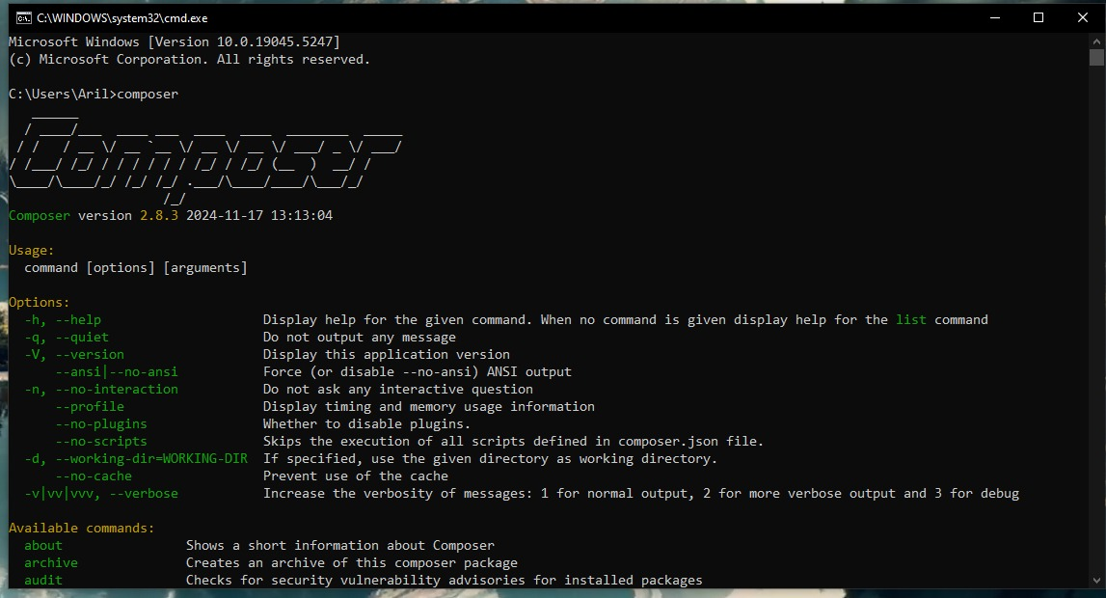

Gambar Composer

1. Migrasi Basis Data

* Buka aplikasi Xampp/laragon yang telah diunduh
* Mulai Apache dan Mysql

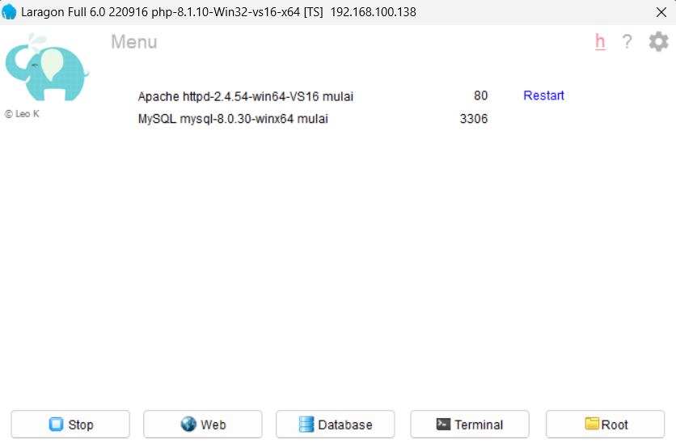

Gambar laragon

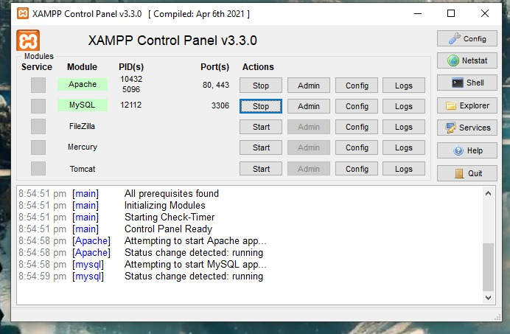

Gambar xampp

1. Jalankan Aplikasi

* Salin<http://localhost/Project_PBL_TRPL104/Halaman/halamanutama.php> ke browser web anda atau arahkan kursor kekode tersebut dan tekan ctrl+click (pastikan sebelum mengklik link anda sudah mendownload dan ekstrak file yang akan dijalankan)

1. **Cara Menggunakan Aplikasi Karya Kita**
2. **Mahasiswa**
3. Halaman Utama 1
4. Tampilan halaman awal ketika aplikasi baru dijalankan

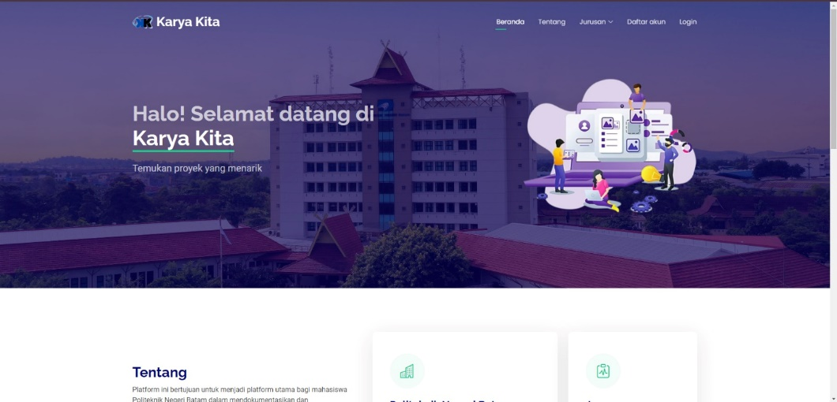

Gambar halaman utama mahasiswa

1. Setelah masuk kedalam halaman utama 1 ,dapat melakukan login sesuai dengan ketentuan dan hanya mahasiswa yang dapat melakukan login
2. Halaman Login
3. Login menggunakan NIM dan KataSandi,yang hanya bisa dilakukan oleh mahasiswa

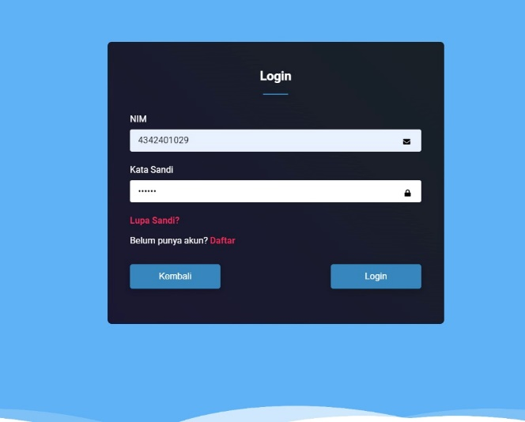

Gambar login

1. Ketika belum memiliki akun,maka mahasiswa harus mendaftarkan dahulu
2. Halaman Daftar Akun
3. Pada halaman daftar akun dibutuhkan verifikasi email ketika mahasiswa mendaftarkan akunnya

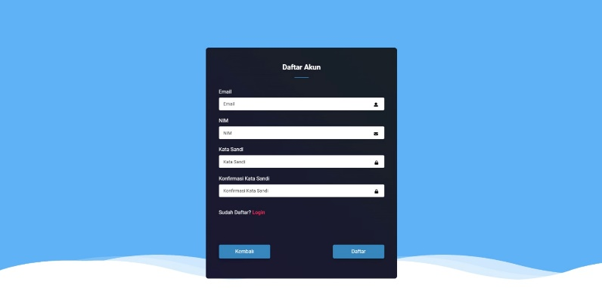

Gambar daftar akun

1. Setelah mendaftar akun maka cek email dahulu untuk melakukan verifikasi

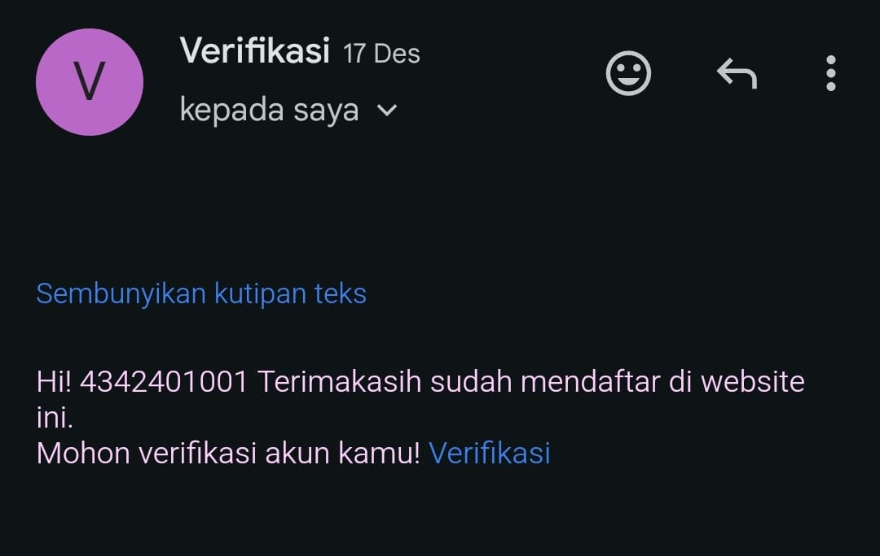

Gambar verifikasi email

1. Setelah verifikasi maka akan kembali ke halaman login dan jika nim dan password benar akan beralih ke halaman utama khusus pengguna
2. Halaman Utama Pengguna

* Pada halaman utama pengguna bagian atas sebelah kanan,terdapat navigasi mengenai Beranda,Tentang,Jurusan,dan Profil.

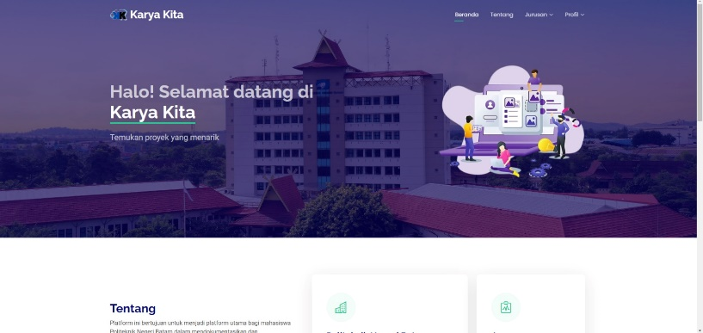

Gambar halaman utama 2 mahasiswa

* Pada navigasi beranda, terdapat halaman beranda yang berisi informasi mengenai Politeknik Negeri Batam dan terdapat proyek yang berisi profil mahasiswa yang telah diupload

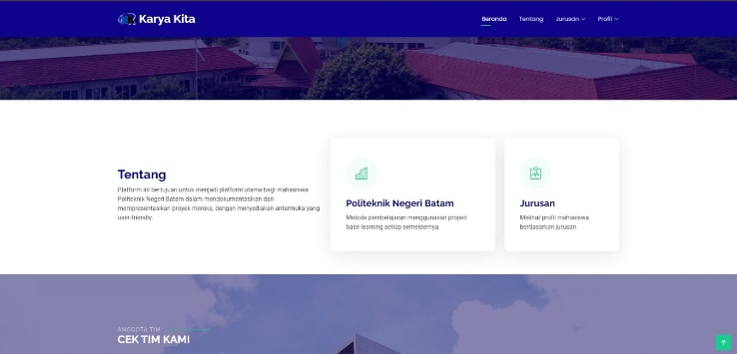

Gambar tentang aplikasi

* Pada halaman tentang berisi profil tim pembuat aplikasi Karya Kita

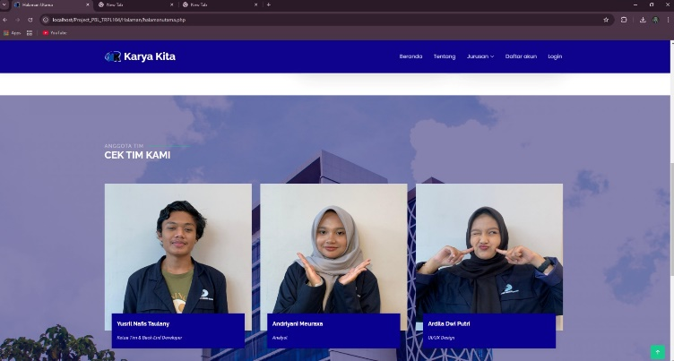

Gambar tim pbl 104

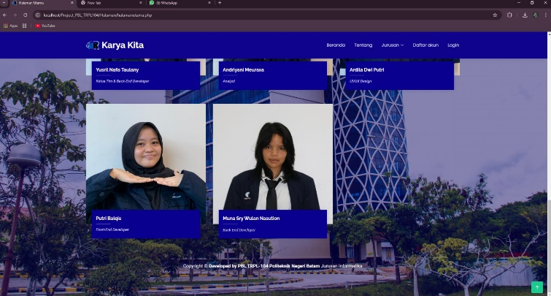

Gambar tim pbl 104(2)

* Pada navigasi jurusan,terdapat halaman proyek yang berisi profil mahasiswa yang telah mengupload proyek dan dapat melakukan pencarian berdasarkan jurusan

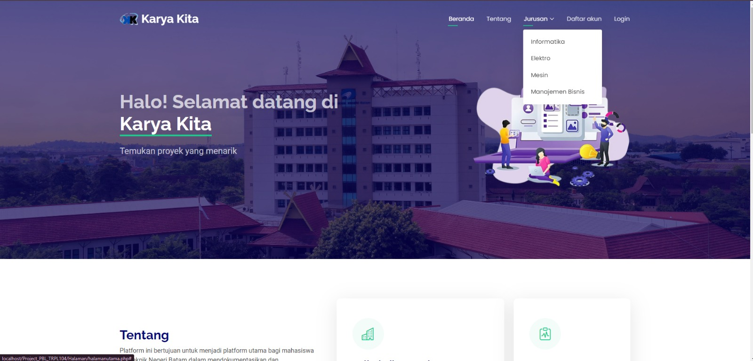

Gambar navigasi jurusan

* Pada navigasi profil terdapat halaman profil ,proyek , dan keluar pengguna

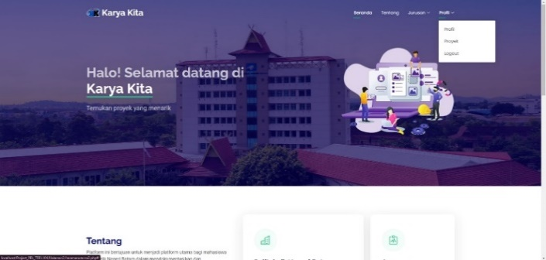

Gambar navigasi halaman utama

1. Mengelola Profil

* Pada halaman profil terdapat beberapa hal yang perlu diisi sebagai identitas mahasiswa

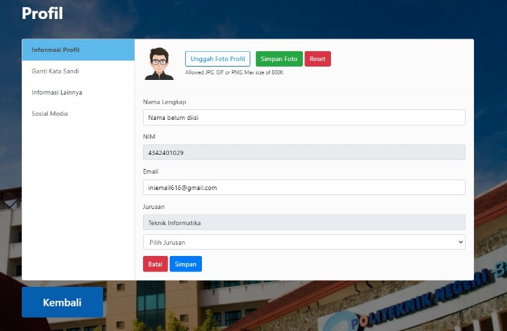

Gambar edit profil

* Profil mahasiswa dapat diubah dan disimpan dan akan muncul notif “Berhasil Update Profil”

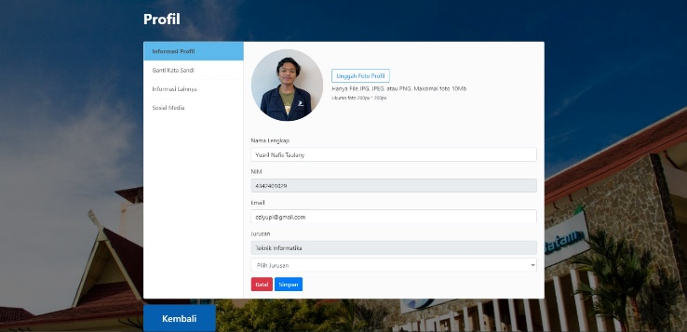

Gambar profil pribadi

* Pada halaman edit profil mahasiswa juga dapat mengubah kata sandi akun

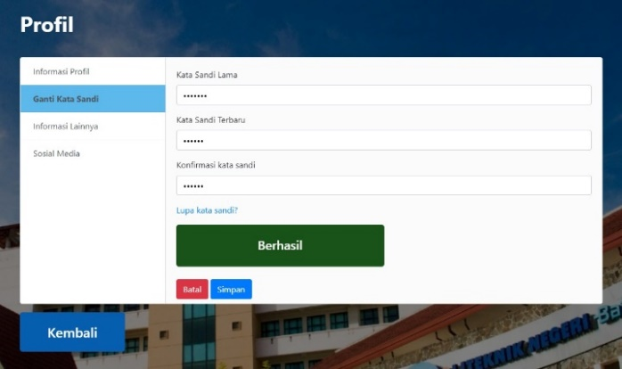

Gambar ubah kata sandi

* Setelah semua disimpan maka akan muncul profil yang telah disimpan

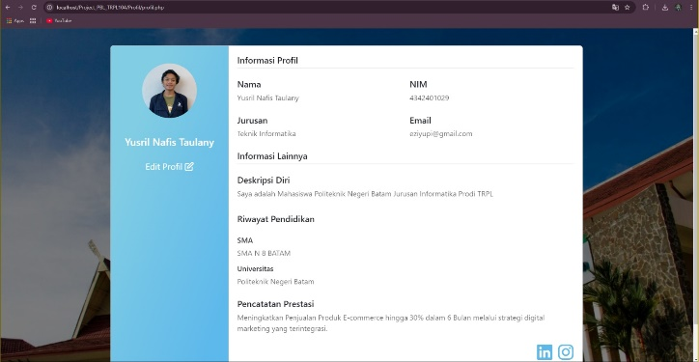

Gambar final profil

1. Mengelola Proyek

* Pada halaman proyek mahasiswa dapat melakuan tambah proyek yang telah diselesaikan

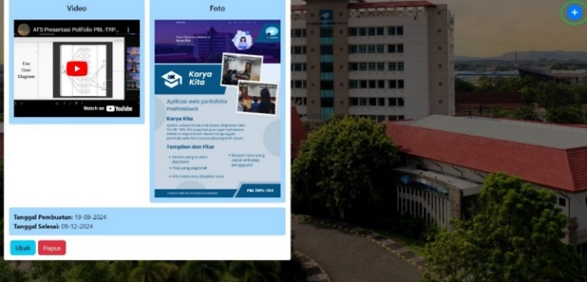

Gambar navigasi tambah proyek

* Ketika megklik tanda tambah maka mahasiswa dapat menambahkan proyek yang telah dikerjakan

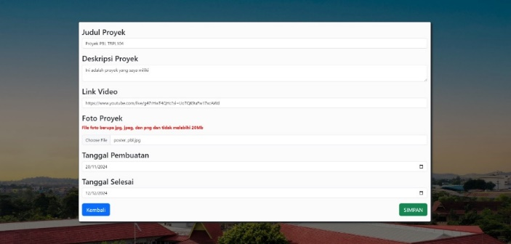

Gambar tambah proyek

* Ketika menyimpan proyek yang telah dibuat maka akan muncul notifikasi berhasil disimpan dan dapat dilihat oleh publik

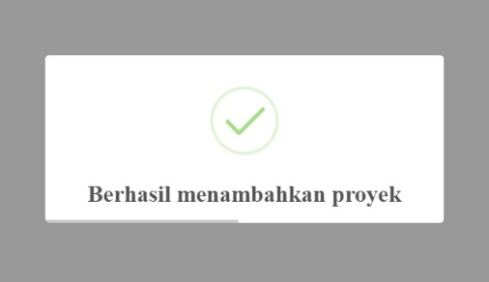

Gambar notifikasi tambah proyek

* Pada halaman ini mahasiswa juga dapat melakukan edit/ubah proyek yang telah diupload

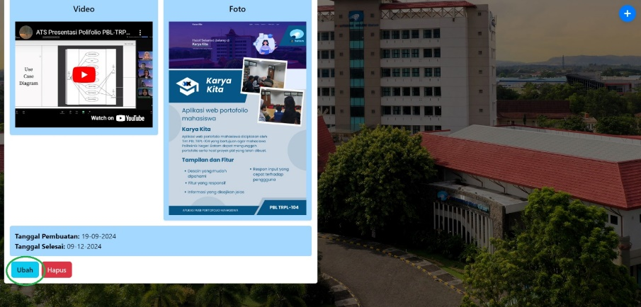

Gambar navigasi ubah proyek

* Ketika mengklik tanda “ubah” maka dapat mngedit/mngubah proyek yang telah diupload

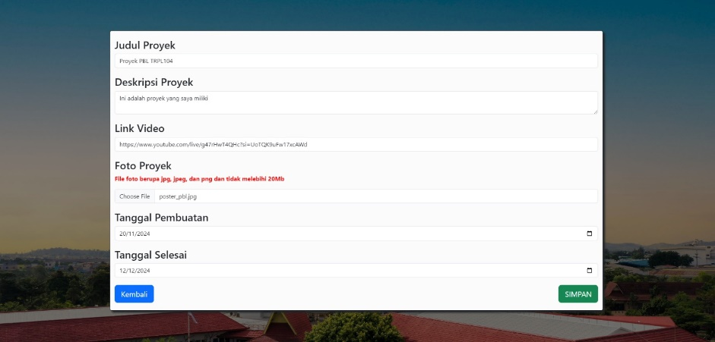

Gambar ubah proyek

* Dan akan muncul notifikasi bahwa telah berhasil diubah

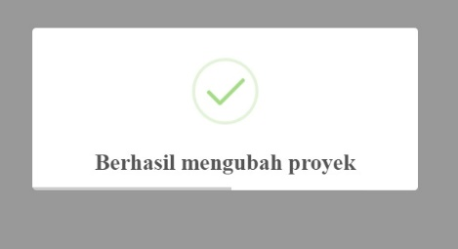

Gambar notifikasi ubah proyek

* Mahasiswa juga dapat menghapus proyek yang telah diupload

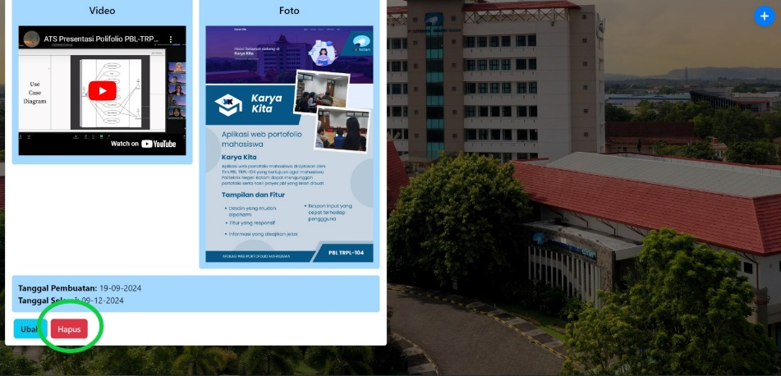

Gambar navigasi hapus proyek

* Ketika mahasiswa mengklik tanda hapus maka akan muncul notif yang meminta konfirmasi untuk dihapus

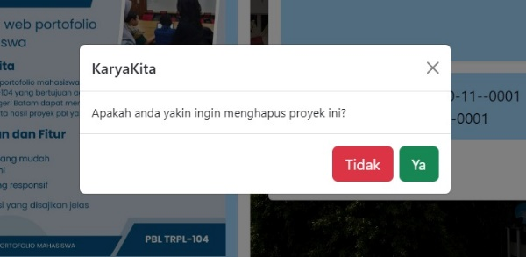

Gambar konfirmasi hapus proyek

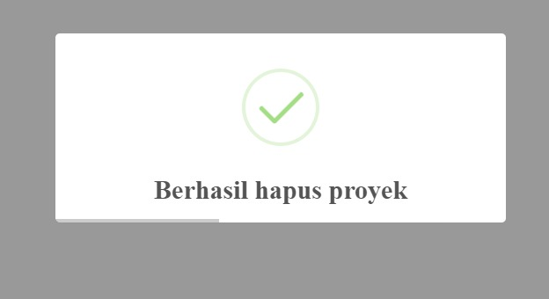

Gambar notifikasi hapus proyek

1. Lupa kata sandi

* Ketika melakukan login dan lupa sandi maka dapat mengubah sandi dengan verifikasi email

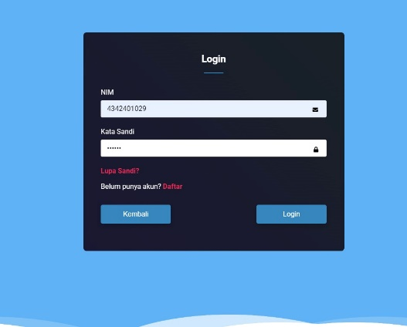

Gambar lupa kata sandi

* Setelah dapan pesan email mengenai ganti kata sandi

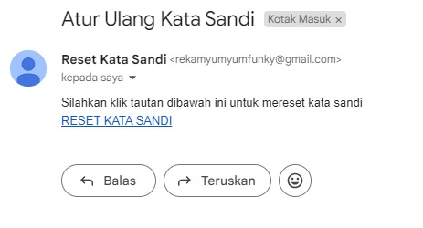

Gambar verifikasi atur ulang kata sandi

* Dapat melakukan ganti kata sandi

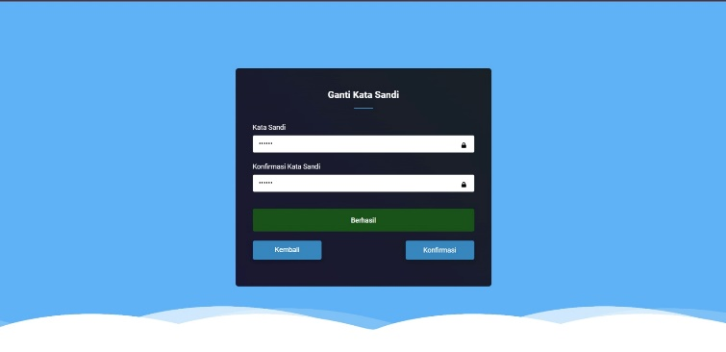

Gambar ganti kata sandi

* Ketika disimpan akan muncul notif berhasil disimpan

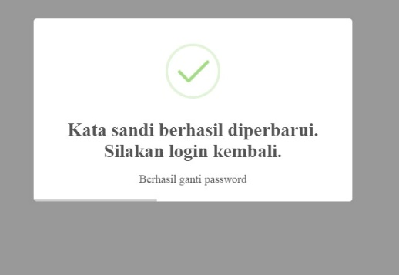

Gambar notifikasi ubah kata sandi

1. **Publik**
2. Halaman Utama

* Tampilan halaman awal ketika aplikasi baru dijalankan

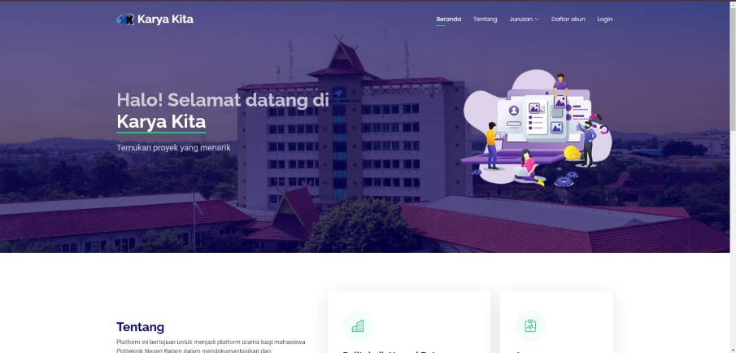

Gambar halaman utama publik

* Pada halaman utama ini ada navigasi tentang yang dimana berisi penjeasn aplikasi,penjelasan polibtam,dan mengenai tim aplikasi Karya Kita

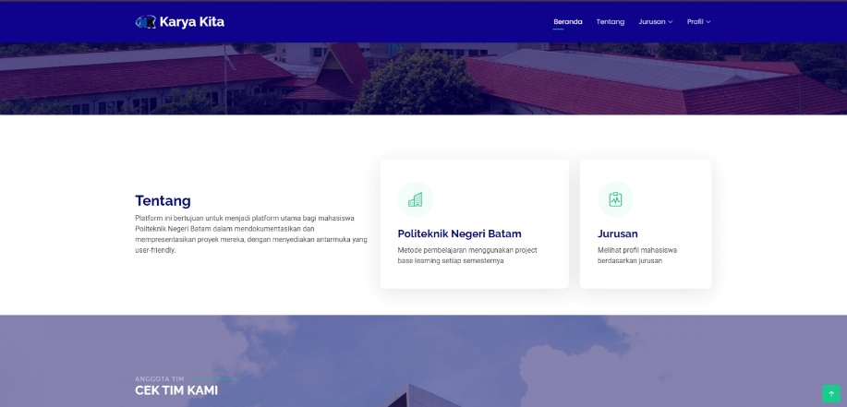

Gambar halaman tentang

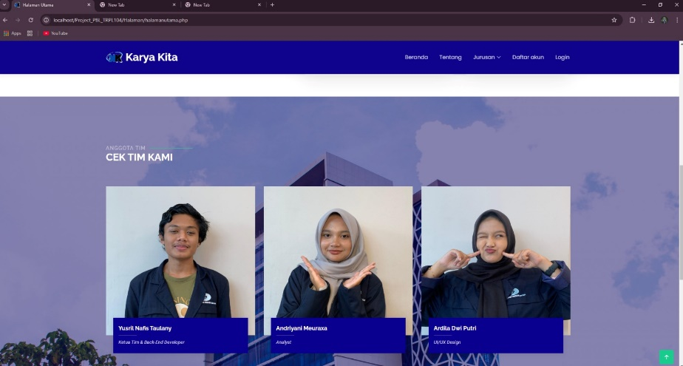

Gambar pbl 104

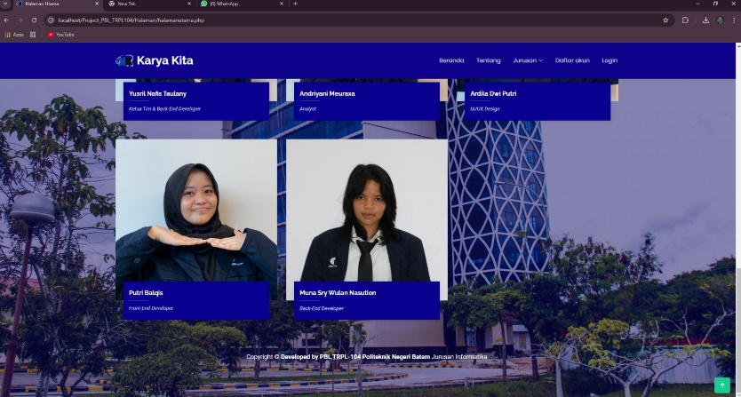

Gambar pbl 104(2)

* Pada halaman ini juga terdapat navigasi jurusan yang berisi profil mahasiswa yang telah mengerjakan proyek

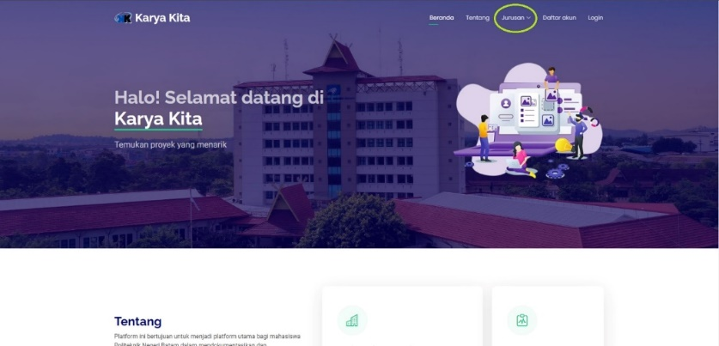

Gambar navigasi jurusan (publik)

* Disini dapat melakukan pencarian berdasarkan jurusan



Gambar jurusan(publik)

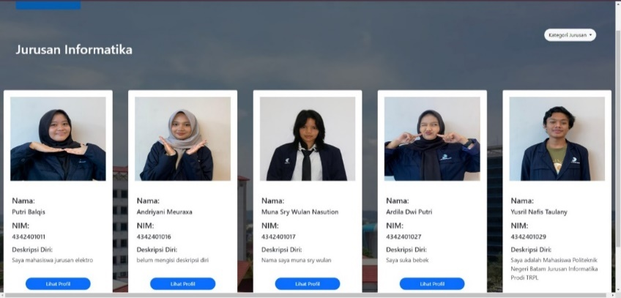

Gambar profil jurusan

* Ketika mengklik salah satu profil mahasiswa maka akan muncul profil beserta proyek yang telah dikerjakan

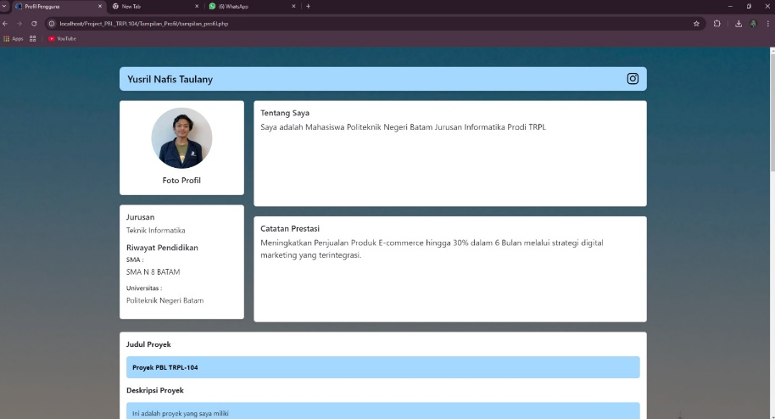

Gambar profil mahasiswa